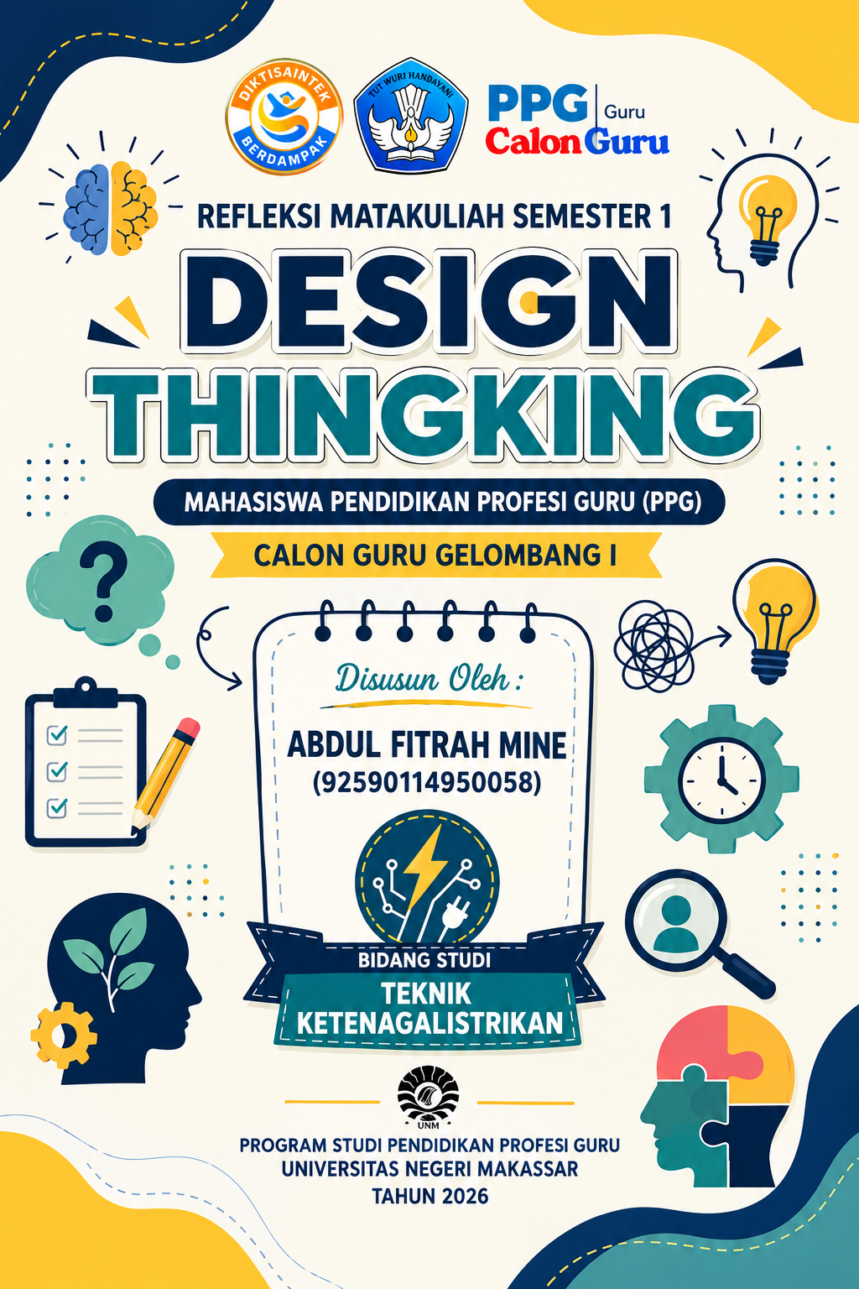
LEMBAR KERJA 2 (LK 2)
REFLEKSI PENGALAMAN BELAJAR SETIAP MATA KULIAH

Nama Mata Kuliah: DESIGN THINKING
Indikator | Pertanyaan | Uraian Jawaban
Refleksi pengalaman belajar dalam konteks sebagai calon guru (connection, challenge, concept, change). | 1. Apa keterkaitan materi perkuliahan dengan peran saya sebagai calon guru?  (Connection) | Materi Design Thinking ternyata sangat nyambung dengan apa yang saya alami selama mengajar PPL di SMK Negeri 10 Makassar. Saat membawakan mata pelajaran Instalasi Penerangan Listrik, saya sering menemui dinamika di bengkel kelistrikan. Misalnya, ada siswa yang cenderung pasif saat praktik merangkai kabel, adanya ketimpangan keterampilan dasar dalam menggunakan tang atau alat ukur, serta motivasi belajar yang naik-turun. Dulu, kalau ada masalah begini, saya biasanya langsung mengganti cara mengajar tanpa mencari tahu dulu apa penyebab aslinya.  Setelah mendalami Design Thinking, saya sadar bahwa sebagai guru, langkah pertama yang harus dilakukan adalah berempati. Saya perlu mengamati lebih dekat bagaimana siswa bekerja di panel praktik, mengajak mereka ngobrol, dan mencari tahu apa yang sebenarnya membuat mereka kesulitan. Pemahaman ini membuka mata saya bahwa kendala teknis seringkali berawal dari rasa kurang percaya diri atau kebingungan saat membaca diagram instalasi.
 | 2. Apa saja materi perkuliahan yang berbeda dari praktik yang saya lakukan selama ini? (Challenge) | Tantangan paling berat buat saya adalah menahan diri supaya tidak buru-buru menyuapkan solusi. Apalagi kalau melihat siswa kebingungan merangkai instalasi listrik atau ragu saat mau menguji tegangan. Sadar atau tidak, selama ini saya lebih suka jalan pintas misalnya langsung mencontohkan cara merangkai yang benar atau mengurangi beban praktik daripada menggali apa yang sebenarnya mereka butuhkan di bengkel.  Selain itu, menelurkan ide solusi yang benar-benar baru dan pas untuk siswa Teknik Ketenagalistrikan juga tidak mudah. Awalnya, ide-ide saya cuma berputar di situ-situ saja, seperti mengubah urutan perakitan tanpa menyentuh akar masalahnya. Tapi, setelah melewati proses brainstorming, bikin prototipe skenario mengajar, sampai dapat masukan dari teman-teman, saya jadi belajar merancang solusi yang lebih realistis dan kreatif. Contohnya, membuat tahapan pendampingan saat membaca wiring diagram, merombak pembagian kelompok kerja, sampai memberikan umpan balik yang bikin siswa lebih berani bereksperimen dengan aman.
 | 3. Apa saja konsep utama dan penting yang telah saya pelajari sebagai calon guru? (Concept) | Konsep paling penting yang saya tangkap adalah bahwa Design Thinking itu berpusat pada manusia (human-centered). Artinya, sebelum bikin media atau metode pembelajaran, guru wajib paham betul karakteristik dan kebutuhan siswanya.  Prosesnya juga sangat terstruktur: mulai dari berempati (empathize), mendefinisikan masalah (define), mencari ide (ideate), membuat prototipe (prototype), sampai mengujinya (test). Pendekatan ini bikin saya lebih reflektif dan mau menerima kritik untuk perbaikan.  Menariknya, alur Design Thinking ini sangat mirip dengan logika kerja teknis di Instalasi Penerangan Listrik. Sama seperti kelistrikan, kita mulai dengan mengidentifikasi kebutuhan beban listrik suatu ruangan (empathize), menganalisis potensi masalah seperti hubung singkat (define), merancang diagram pengawatan (ideate), merangkai instalasi pada panel (prototype), dan terakhir melakukan uji coba nyala lampu (test). Jika ada kendala, kita lakukan troubleshooting. Jadi, Design Thinking ini bukan sekadar teori pendidikan, tapi sebuah mindset yang sangat aplikatif dan membumi di bidang keahlian saya.
 | 4. Apa saja perubahan yang ingin saya lakukan setelah mendapatkan materi perkuliahan ini? (Change) | Ke depannya, saya ingin menciptakan suasana belajar di bengkel yang benar-benar berpusat pada siswa (student-centered). Saya berencana lebih banyak melibatkan mereka saat merancang proyek instalasi penerangan, supaya mereka punya rasa memiliki (sense of ownership) terhadap apa yang mereka kerjakan.  Intinya, Design Thinking mengubah mindset saya: dari guru yang merasa "paling tahu segalanya", menjadi fasilitator yang mau mendengarkan siswa dan menguji solusi bersama-sama dengan mereka.
Analisis artefak pembelajaran | 1. Mana saja artefak pembelajaran yang dapat saya jadikan bukti dukung hasil refleksi pengalaman belajar ini? | Sebagai bukti konkret, saya melampirkan beberapa artefak berikut:  1. Dokumentasi hasil curah gagasan (Mind Map/Brainstorming board).  2. Foto prototipe media atau rancangan pembelajaran bengkel.  3. Catatan masukan (feedback) dari kegiatan Gallery Walk.  4. Dokumen hasil observasi kebutuhan siswa (Empathize).  5. Lembar perumusan masalah (Define).  6. Catatan alternatif solusi (Ideate).  7. Rancangan solusi pembelajaran (Prototype).  8. Catatan evaluasi dari hasil uji coba di kelas (Test).
Analisis artefak pembelajaran | 2. Mengapa artefak tersebut yang saya pilih? | Saya memilih artefak-artefak ini karena semuanya merekam jejak proses berpikir saya yang sesungguhnya. Mulai dari ide-ide mentah yang muncul saat diskusi, sampai akhirnya terbentuk menjadi prototipe nyata yang dikritisi lewat Gallery Walk. Artefak ini jadi bukti perkembangan saya dari yang awalnya sekadar menebak-nebak masalah, menjadi mampu menganalisis secara sistematis dan merancang solusi yang memang dibutuhkan oleh siswa.
Analisis artefak pembelajaran | 3. Bagian mana dari artefak ini yang mendukung hasil refleksi saya? | Proses belajar saya terlihat jelas dari dokumen identifikasi kebutuhan, yang menyadarkan saya bahwa solusi harus berangkat dari kondisi riil siswa, bukan dari asumsi saya di atas kertas. Kemudian, lembar perumusan masalah membantu saya menyaring mana yang sekadar 'gejala' (seperti siswa terlihat malas) dan mana yang benar-benar akar masalahnya.  Di tahap brainstorming, saya menyadari bahwa diskusi kolaboratif dengan rekan sejawat bisa menghasilkan ide yang jauh lebih matang. Ide tersebut lalu saya wujudkan dalam bentuk prototipe skenario pembelajaran sebuah bukti bahwa gagasan abstrak bisa diubah jadi langkah konkret di bengkel praktik.  Momen yang paling membuka wawasan justru ada di catatan feedback Gallery Walk. Masukan dari teman-teman sangat membantu saya memperbaiki celah di prototipe awal. Ini menegaskan bahwa ide sekreatif apa pun tidak akan maksimal kalau cuma berhenti di angan-angan. Ide harus berani diuji, dikritik, dan terus disempurnakan supaya betul-betul berdampak positif bagi siswa.

Refleksi Pengalaman Belajar Mata Kuliah;
Selama mengikuti mata kuliah Design Thinking, saya dilatih untuk mengurai masalah pembelajaran dengan cara yang lebih tertata, dengan selalu menempatkan siswa sebagai pemeran utamanya. Pembelajaran ini tidak hanya sekadar teori hafalan, tapi mengajak saya langsung praktik menganalisis masalah, mengamati keseharian siswa di bengkel, mencari ide, membuat prototipe, hingga mengevaluasinya.

Dari semua tahapan itu, pengalaman yang paling berkesan buat saya adalah saat fase empathize dan define. Dulu, kalau ada anak yang lambat merangkai kabel instalasi, saya cenderung langsung mencari cara instan buat mengatasinya. Sekarang, saya sangat paham bahwa solusi yang efektif hanya bisa terwujud kalau guru benar-benar mau turun tangan mengerti apa yang dirasakan dan dibutuhkan oleh peserta didiknya.

